Textes pour bulletins municipaux et infolettres
Printemps 2026

VISUEL info-collectes Roussillon RS
Disponible en tout temps dans le dossier : Info-collectes | Visuels génériques



ou

MATÉRIEL INCONTOURNABLE
À METTRE DANS VOTRE BULLETIN MUNICIPAL ET VOS INFOLETTRES

Bac brun chaque semaine
Votre bac brun sera collecté chaque semaine à compter du INSCRIRE VOS DATES ICI (voir tableau ci-dessous pour connaître vos dates).

Collectes spéciales de surplus de résidus verts
Déposez vos surplus de feuilles et de résidus de jardins lors des collectes à dates fixes les INSCRIRE VOS DATES ICI (voir tableau ci-dessous pour connaître vos dates).

- Seuls les sacs de papier sont acceptés.
- Le bac brun doit être en bordure de rue pour le chargement des sacs dans la benne du camion.

Ville | Début de la collecte hebdomadaire du bac brun | Dates collectes surplus de résidus verts
Candiac | 2 avril | 23 avril, 7 et 21 mai, 4 juin
Châteauguay  Téléchargez la carte des secteurs. | 8 avril (Nord-ouest)  1er avril (Est) | 22 avril, 6 et 20 mai, 3 juin  (pour les 2 secteurs)
Delson | 3 avril | 24 avril, 8 et 22 mai, 5 juin
La Prairie | 6 avril | 20 avril, 4 et 18 mai, 1er juin
Léry | 6 avril | 20 et 27 avril, 4 et 18 mai, 1er juin
Mercier | 1er avril | 22 avril, 6 et 20 mai, 3 juin
Saint-Constant | 7 avril | 21 avril, 5 et 19 mai, 2 juin
Saint-Isidore | 30 mars | 20 avril, 4 et 18 mai, 1er juin
Saint-Mathieu | 9 avril | 23 avril, 7 et 21 mai, 4 juin
Saint-Philippe | 7 avril | 21 avril, 5 et 19 mai, 2 juin
Sainte-Catherine | 3 avril | 24 avril, 8 et 22 mai, 5 juin

Note pour image – Téléchargez l’image surplus de résidus verts.

MATÉRIEL INCONTOURNABLE


Note pour image – Téléchargez l’image « Visuel déchets dangereux »

C’est le grand ménage du printemps?

Tout ne va pas dans les déchets!
Surveillez les symboles sur les contenants :


Note pour image – Téléchargez l’image « Visuel symbole déchets dangereux »

Des incidents graves peuvent survenir lorsque des déchets dangereux comme le chlore, la peinture, les huiles et leurs contenants, les bonbonnes de propane, les ampoules fluocompactes, les piles, sont jetés.

Visitez info-collectes.ca/dd pour savoir quoi faire avec.

Rappel : les volumineux collectés 1 fois par mois
Les meubles endommagés, les matelas et les sommiers en mauvais état sont ramassés lors de la première collecte des déchets du mois. Pour être collectés :

- Vérifier s’ils sont permis à la collecte sur info-collectes.ca/volumineux;
- Placer les volumineux proprement les uns à côté des autres, en évitant de les empiler;

- Retirer les clous, les vis et les bouts tranchants pour assurer la sécurité du personnel;
- S’assurer qu’ils peuvent être facilement manipulés par 2 personnes et que les gros meubles ne dépassent pas 2 m de longueur;
- Rouler les tapis, les toiles de piscine et les bâches et les couper s’ils dépassent 1 m de long.

S’ils sont en bon état, donnez-leur une deuxième vie en contactant un centre de réemploi près de chez vous.
Note pour image – Téléchargez l’image volumineux

MATÉRIEL INCONTOURNABLE | SECTION BIBLIO
Si votre bulletin sort avant le 21 mars
Note pour image – Choisissez l’un des visuels suivants :




MATÉRIEL SOUHAITÉ
Note pour image – Choisissez l’un des visuels suivants :


Appel de projets artistiques : dès la mi-avril
Le Fonds culturel régional de la MRC de Roussillon est un programme de subventions et de bourses qui vise à favoriser l’émergence de projets artistiques et culturels sur le territoire.

Surveillez la période d’inscription : roussillon.ca/fonds-culturel

MATÉRIEL SOUHAITÉ
Suggestion : à mettre dans votre section des organismes municipaux.
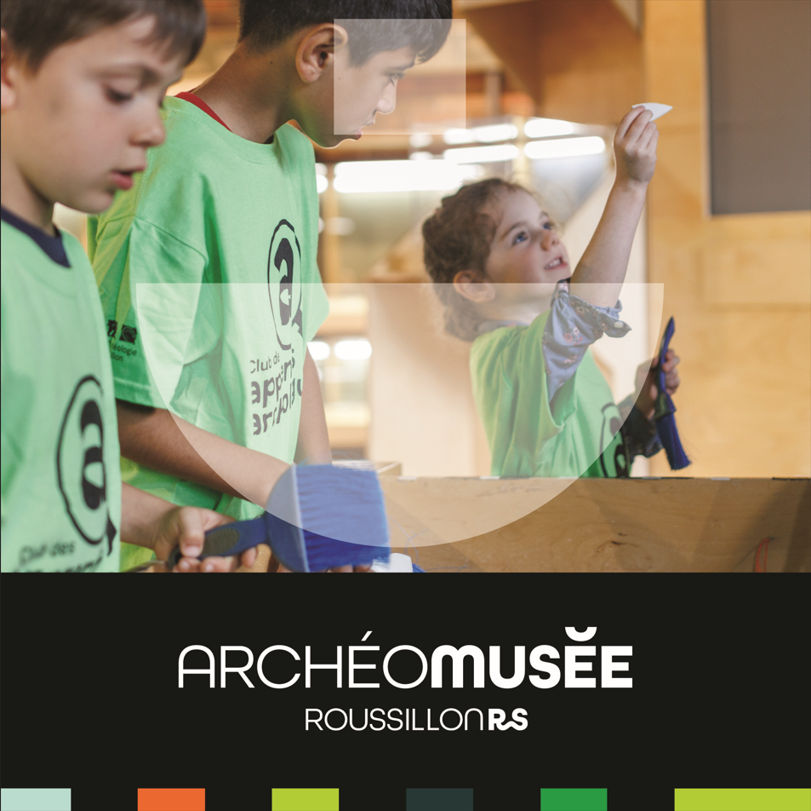
Note pour image – Téléchargez image ArchéoMusée jeunes
L’ArchéoMusée Roussillon RS : la destination pour vos jeunes curieux!
archeomusee.ca

ArchéoCamp : un camp spécialisé en archéologie
Cet été, inscrivez vos jeunes passionnés d’histoire et d’expérimentations à un camp de jour d’initiation à l’archéologie expérimentale. Une belle aventure les attend!

Âge : 8 à 12 ans
Semaine 1 : 6 au 10 juillet
Semaine 2 : 13 au 17 juillet
Heures : 9 h à 16 h | Service de garde de 8 h à 9 h et 16 h à 17 h 30
Coût : 215 $ par semaine/enfant (taxes en sus)

MATÉRIEL SOUHAITÉ – si votre bulletin sort avant le 13 mars
Club des apprentis archéologues
Chaque semaine, un voyage à travers le temps leur fera découvrir les civilisations qui ont marqué le monde à différentes époques. Offrez-leur une expérience unique tout en vous offrant un moment de détente!

Âge : 8 à 12 ans
Horaire : les samedis du 14 mars au 9 mai 2025 (à l’exception du 4 avril), de 10 h à 11 h 30
Coût : 110 $ taxes en sus

